Projekt:

Drzewo Genealogiczne

wersja: 08.04.2017
edit: 5.05.2017

Członkowie Grupy:

Łukasz Janus
Bartosz Bukowski
Mateusz Marchelewicz
Łukasz Witek vel Witkowski

Spis treści

1. Dokumentacja fazy wymagań.
2. Dokumentacja fazy strategicznej.

Faza analizy (opisanie stworzonego modelu) – UML
Faza projektowania (lista klas i powiązania między klasami) – UML + diagram działania
Faza implementacji (kod składający się z przetestowanych modułów)
Raport z testów modułów
Harmonogram fazy testowania (Raport Błędów)
Podręcznik użytkownika (prosty opis najważniejszych funkcji programu)
Podręcznik administratora (zaawansowany opis wszystkich funkcji programu)
Faza konserwacji (kod źródłowy z opisem)
Raport postępów produkcji oprogramowania
QA (unit list , zgodność kodu ze standardami)
Plan testów, raport testów
Standardy programowania (standardy używanych nazw klas, funkcji, zmiennych….)
Notacja węgierska
Tablica postępów
Diagram przykładów użycia
Przepływ danych
Raport błędów (tabelka)
Kalendarz prac ( data rozpoczęcia, dni robocze, czas pracy itp.)
Szacowanie kosztów
Ocena rozwiązań
Diagram Gantta

Dokumentacja fazy wymagań.

Wymagania niefunkcjonalne: (jeszcze nie teraz!!! To na końcu projektu!!)
Wydajność:
Liczba transakcji obsłużonych w ciągu sekundy
Czas odpowiedzi
Szybkość odświeżania ekrany
Rozmiar:
Wymagana pamięć RAM
Wymagana pamięć dyskowa
np.:
- Komputer klasy PC z zainstalowanym systemem MS Windows
- Procesor 1 GHz lub szybszy (x86 lub x64)
- 1 GB pamięci RAM (x86) lub 2 GB pamięci RAM (dla x64)
- 50 MB HDD
- urządzenie graficzne z obsługą programu DirectX 9.

Łatwość użytkowania:
Czas niezbędny dla przeszkolenia użytkowników
Liczba stron dokumentacji

Wymagania funkcjonalne:
- Możliwość tworzenia drzewa genealogicznego
- Możliwość podania nazwy tworzonego drzewa
(tworzone drzewo będzie można nazwać – nie będą mogły występować drzewa o tych samych nazwach!!!)
- Możliwość importu drzewa genealogicznego
(stworzone drzewo będzie można importować z pliku w celu jego wyświetlenia)
- Możliwość usunięcia istniejącego drzewa
(istniejące drzewo będzie można usunąć)
- Możliwość eksportu drzewa genealogicznego
(stworzone drzewo będzie można eksportować do pliku)
- Możliwość wczytania drzewa na innym komputerze
(za pośrednictwem pliku tekstowego będzie można wczytać utworzone drzewa)
- Możliwość zapisu tworzonego lub modyfikowanego drzewa
(program będzie umożliwiał zapis drzewa do pliku tekstowego oraz zapis postępu prac przy istniejącym drzewie)
- Program nie będzie miał możliwości działania z siecią Internet
(brak możliwości aktualizacji programu do nowszej wersji, brak możliwości przesyłania stworzonych drzew do innych osób za pośrednictwem sieci)
- Możliwość dodania osoby do istniejącego drzewa
(do stworzonego drzewa naturalnie będzie można dołączać kolejne osoby)
- Dodawanie osoby
(możliwość podania imienia, tylko JEDNEGO nazwiska, płci, daty urodzenia, daty śmierci
– opcjonalnie, daty ślubu - opcjonalnie, daty rozwodu - opcjonalnie)
- Dodawanie osoby
(możliwość tworzenia podstawowych relacji podczas tworzenia osoby: córka, syn, ojciec, matka, babcia, dziadek, brat, siostra……..Z tych opcji będzie mógł wybrać użytkownik)
- Możliwość dodania osoby do drzewa jako potomka bądź przodka
(użytkownik będzie mógł wybrać jedną z tych opcji)
- Możliwość wyszukania danej osoby po nazwisku
- Możliwość wyświetlenia wybranego drzewa po nazwie
(drzew będzie mogło być więcej)
- Możliwość wyświetlenia osoby z jej najbliższą rodziną
(np. mąż + żona, ich dzieci, wnuki, rodzeństwo oraz rodzice męża lub żony)
- Możliwość usunięcia wybranej osoby
- W przypadku nieznanych danych program powinien uzupełnić pole treścią
„dane nieznane”
Obsługa wyjątków
- Program powinien uniemożliwić dodania osoby o dacie ur. późniejszej od daty śmierci
(np. Jan Nowak ur.12.12.2005, zm. 30.11.2000)
- Program powinien uniemożliwić dodania matki o dacie ur. późniejszej od daty ur. dziecka
(np. Marta Kowal ur.12.12.1981, ma córkę Olę ur. 20.03.1978)
- Brak konfliktu przy zbieżności nazwisk
(np. Marta Brzoza jako panna z domu Brzoza żeni się z Henrykiem Brzozą – wcześniej się nie znają mimo zbieżności nazwisk)
- Program będzie umożliwiał wpisania tylko jednego nazwiska
(np. mężczyzna i kobieta będą mogli mieć tylko JEDNO nazwisko – kobieta nazwisko z domu bądź po mężu)
- Program powinien pozwolić dodać dwójkę dzieci z tym samym nazwiskiem i imieniem, ale TYLKO w przypadku, gdy jedno z dzieci umrze

Dokumentacja fazy strategicznej:

Program ma pozwolić na zbudowanie drzewa genealogicznego.
Z programu będzie mogła jednocześnie korzystać jedna osoba. Program nie będzie wymagał połączenia z Internetem. Opcjonalnie będzie można stworzone drzewo zapisać do pliku i wczytać go na innym komputerze.

Menu główne

1. Create tree
→ Enter Tree Name
2. Import
→ Improt Tree
→ Delete Tree
3. Exit

Menu edycji drzewa

<Nazwa drzewa>
1. Add a person
→ podaj imię, nazwisko, daty: narodziny, śmierć
→ dodaj datę ślubu (podmenu → dodaj osobę) i datę rozwodu
→ relacja inna: data (podmenu → dodaj osobę, → dodaj dzieci)
→ dodaj do (→ podaj imię i nazwisko) jako ‘potomek’/’przodek’
2. Find a person
→ podaj imię i nazwisko
3. Display tree.
4. Delete a person.
→ podaj imię i nazwisko
5. Save a tree.
→ podaj nazwę (domyślnie podstawia się nazwa wczytanego drzewa)
6. Exit.

Dana osoba stanowi pień, jej przodkowie w kolejnych pokoleniach będą stanowić coraz wyższe poziomy gałęzi. Przodkowie będą pokazywani bez rodzeństwa. Potomkowie danej osoby będą pokazywani w połączeniu ze współmałżonkiem. Jeśli dana osoba będzie posiadać dziecko nieślubne/adoptowane, będzie ono również wyświetlane w połączeniu z matką, jednak z zastrzeżeniem ‘relacja inna’.
W ramach drzewa będzie możliwe:
- dodawanie osoby do drzewa
- edycja danych
- usuwanie (w przypadku błędnego dodania osoby)

Informacje dostępne do wprowadzenia/edycji na każdym członku drzewa (wraz
z oznaczeniami):
- ID ( # )
- imię ( $ )
- nazwisko ( @ )
- płeć ( ! )
- dzień ( ^ )
- miesiąc ( ~ )
- rok ( & )
- koniec pliku / rzędu ( | )
- narodziny ( % )
- ślub ( * )
- zgon ( + )

Przykładowy zapis:

Jan Kowalski  % 01.01.1900  + 02.02.1930 | związki:  * 1919, Janina Nowak  * 1921, Jadwiga Nowakowska
Jan Kowalski  % 01.01.1900  + 02.02.1930 | Relacje inne:  1923 Anna Kowalewska (potomkowie)

Menu – Wizualizacja: (graficznie ????? raczej nie…..)

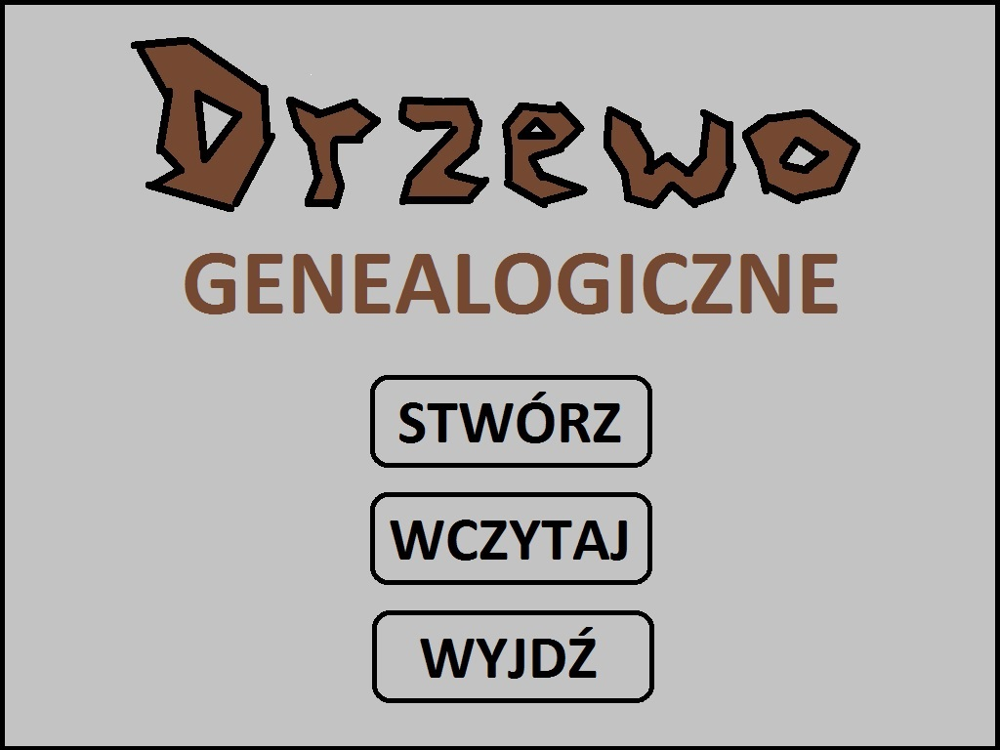

Aplikacja konsolowa (przykładowe zrzuty z menu)
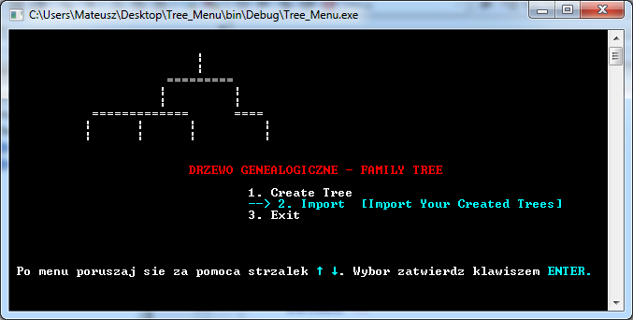
Bądź konsolowo (menu z użyciem case’ów, poruszanie się po nim za pomocą strzałek, menu + tekst w kolorach, wybrana opcja i przechodzenie do podmenu – również z kolorami, wczytywanie i zapis do pliku – zwykłe ifstreamy, ofstreamy, user sam podejmie decyzje o nazwach pliku itp.)

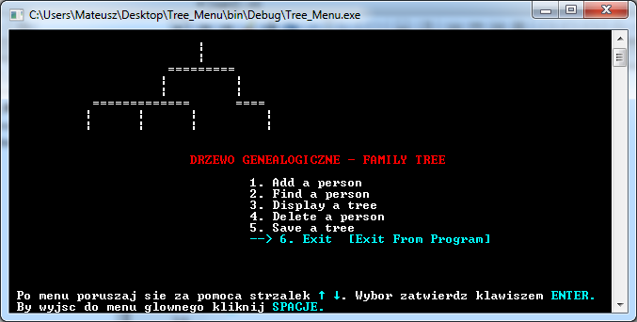
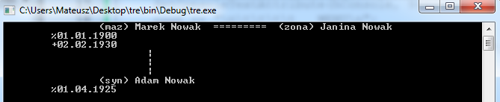

Algorytm programu – krok po kroku – w załączniku.

Faza analizy (opisanie stworzonego modelu) – UML

Faza projektowania (lista klas i powiązania między klasami) – UML + diagram działania

Klasa C_date - klasa potomna po C_day, C_month, C_year
Klasa C_day - klasa bazowa dla C_date
Klasa C_month - klasa bazowa dla C_date
Klasa C_year - klasa bazowa dla C_date

Klasa C_data - klasa podstawowa, bazowa dla C_first_name, C_last_name, C_gender, C_id
Klasa C_first_name - klasa pochodna, która dziedziczy po C_data
Klasa C_last_name - klasa pochodna, która dziedziczy po C_data
Klasa C_gender - klasa pochodna, która dziedziczy po C_data
Klasa C_id - klasa pochodna, która dziedziczy po C_data

Klasa C_relation - klasa podstawowa, bazowa dla C_children, C_parent, C_sibling
Klasa C_children - klasa pochodna, która dziedziczy po C_relation
Klasa C_parent - klasa pochodna, która dziedziczy po C_relation
Klasa C_sibling - klasa pochodna, która dziedziczy po C_relation

Klasa C_element - klasa podstawowa, bazowa dla C_tree, pochodna dla C_human
Klasa C_tree - klasa podstawowa, dziedziczy i dzięki której działa C_enginer
Klasa C_human – klasa podstawowa, bazowa dla C_first_name, C_last_name, C_id, C_date

Klasa C_enginer - klasa podstawowa, bazowa dla C_tree, reprezentuje silnik aplikacji

Klasa N_striing – klasa podstawowa, bazowa (zastępuje bibliotekę String)
Klasa N_vektor – klasa podstawowa, bazowa (zastępuje bibliotekę vector)

Diagram powiązań między klasami
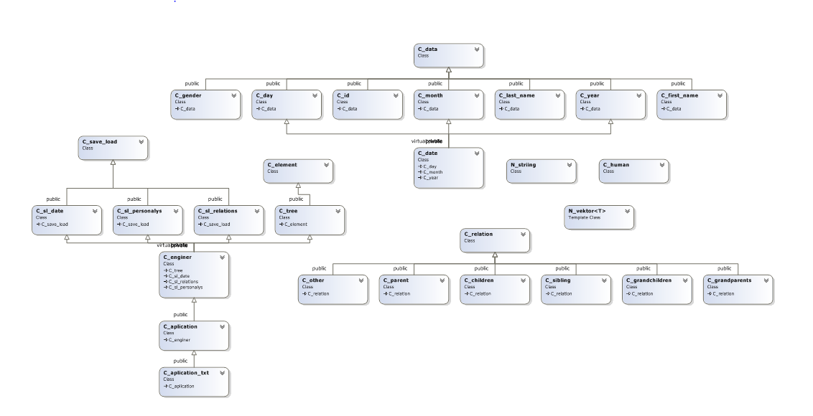

Faza implementacji (kod składający się z przetestowanych modułów)

Raport z testów modułów

Testowane przez M. Marchelewicz (v. 1.1):
Program w wersji 1.1 kompiluje się prawidłowo. Wszystkie dołączone headery + biblioteki string oraz vector ze sobą współgrają. Zostało przetestowane wyświetlanie danych na ekran. Dane wyświetlane są prawidłowo, co oznacza że konstruktory również są zaimplementowane prawidłowo.
Poniżej kod z pierwszej fazy testowania:

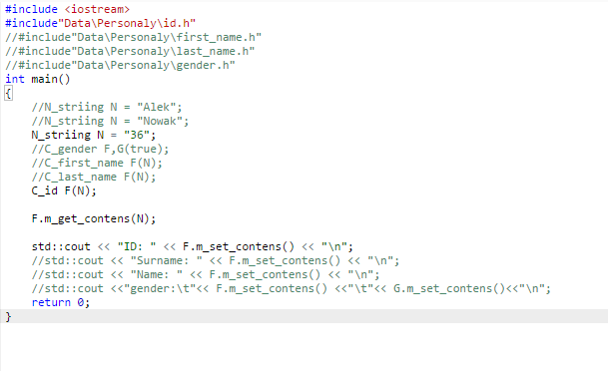

Testowane przez Ł. Witek vel Witkowski (v. 1.2):

Program w wersji 1.2 kompiluje się prawidłowo. Wszystkie dołączone headery + biblioteki string oraz vector ze sobą współgrają. Dodatkowo zaimplementowano nowe headery (tree.h). Zostało przetestowane wyświetlanie danych na ekran. Dane wyświetlane są prawidłowo, co oznacza że konstruktory również są zaimplementowane prawidłowo.
Poniżej kod z kolejnej fazy testowania:

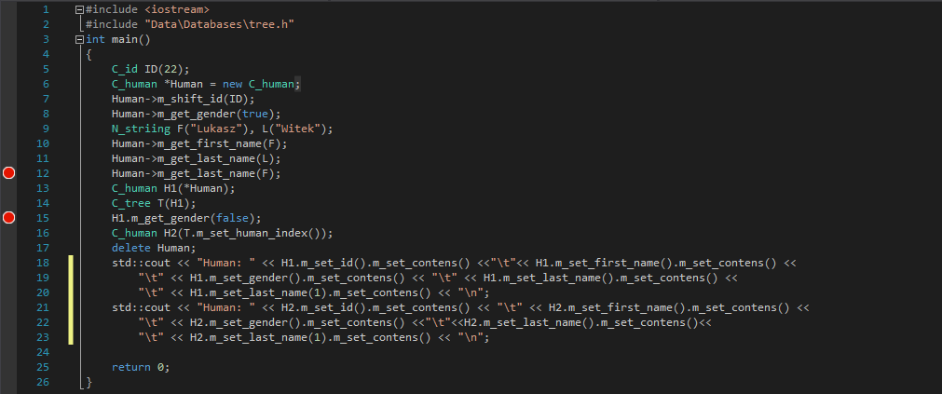

Kolejna próba kompilacji + testowanie pól z datami (dzień, miesiąc, rok). Aplikacja zwraca prawidłowe wartości liczbowe.

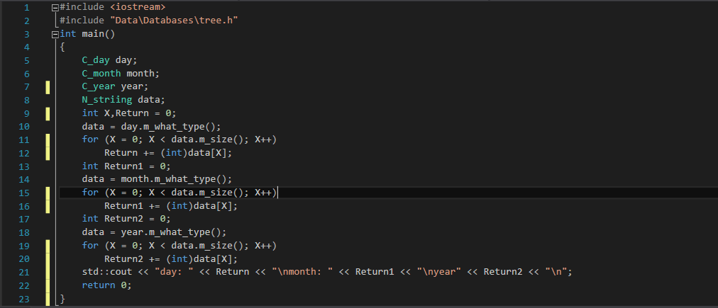

I kolejna kompilacja, po dołączeniu headera tree.h. Pola z danymi osobowymi współgrają z w/w biblioteką.

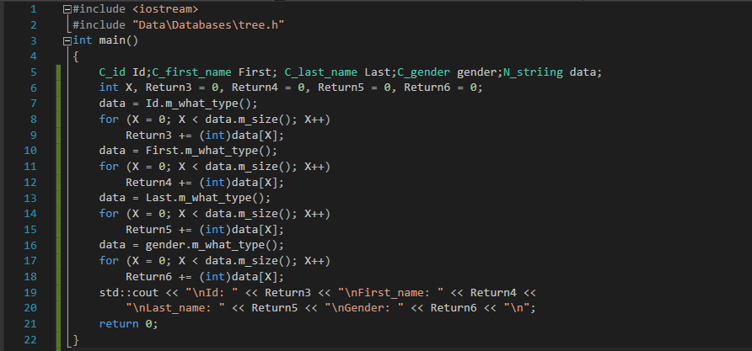

Harmonogram fazy testowania (Raport Błędów)

Raport błędów

Nagłówek dokumentu
Rodzaj błędu: krytyczny(1), ważny(2), mało ważny(3), kosmetyczny(4).
data | wersja  kodu | tester | opis błędu | rodzaj  błędu | kto  naprawił  błąd | uwagi
26.04 | 1.0 | MM | Dodanie biblioteki <cmath> | 1 | MM | W fazie początkowej, później już niepotrzebna
28.04 | 1.01 | MM | Edycja menu | 4 | MM | Dodanie podmenu
2.05 | 1.02 | ŁJ | Zamknięcie pliku oraz  zwolnienie pamięci  tab. dyn. | 2 | JŁ
2.05 | 1.1 | ŁW | Dodanie wirtualnych destruktorów | 2 | ŁW | Wymagane gdyż użyto wirtualnych metod
..
..

PODRĘCZNIK UŻYTKOWNIKA

INFORMACJE WSTĘPNE

Program pozwala na stworzenie prostego drzewa genealogicznego, wraz z konsolową wizualizacją trzech pokoleń.

W ramach programu będzie możliwe:
- dodawanie dowolnej ilości osób do drzewa
- edycja danych już dodanej osoby
- usuwanie błędnie dodanej osoby

PORUSZANIE SIĘ PO MENU

Do poruszania się po menu programu służą klawisze strzałek „w górę” i „w dół”. Aby wejść w podmenu lub zatwierdzić wpisane dane, należy użyć klawisza „Enter”. W celu powrotu do menu głównego, należy użyć klawisza „spacja”.

URUCHOMIENIE PROGRAMU

W celu uruchomienia programu, należy dwukrotnie kliknąć ikonę genealogi_inop.exe, która znajduje się na pulpicie lub w folderze c:/tree

Menu Główne

Menu główne pojawia się po uruchomieniu programu. Oto jego elementy:

- Create Tree – umożliwia stworzenie nowego drzewa.
- Import – umożliwa wczytanie wcześniej zapisanego drzewa
- Exit – wyjście z programu.

Create Tree

Po wybraniu tej opcji program poprosi o wpisanie nazwy dla nowego drzewa. Poniżej znajduje się lista elementów dostępnych po zatwierdzeniu klawiszem „enter” nazwy drzewa:

- Add a person – za pomocą tej opcji można dodać osobę do drzewa (pierwszą lub kolejną)
- Find a person – umożliwia wyszukanie osoby w drzewie
- Display a tree – opcja pozwalająca na wyświetlenie stworzonego drzewa
- Delete a person – umożliwia usunięcie osoby
- Save a tree – za pomocą tej opcji można zapisać aktualny stan drzewa
- Exit – wyjście z programu

Menu Import

- Import Tree – pozwala importować drzewo z zapisanego wcześniej pliku na innym komputerze.
- Delete Tree – umożliwia usunięcie istniejącego drzewa.
- Exit – wyjście z programu
PORADY OGÓLNE

Wyświetlanie drzewa

Program pracuje w konsoli systemu Windows, która ma ograniczenia dotyczące rozdzielczości. W przypadku, gdyby całe drzewo nie mieściło się wszerz na ekranie, należy kliknąć prawym przyciskiem w lewy górny róg konsoli. Powinno pojawić się menu kontekstowe. Należy wybrać opcję „Właściwości” i następnie przejść na zakładkę „Układ”.
W zakładce „Układ” ręcznie zmieniamy „Szerokość okna” do zadowalającej nas wielkości. Jeśli ta opcja przynosi efektu, trzeba w tej samej zakładce zwiększyć najpierw „Szerokość” pod pozycją „Rozmiar buforu ekranu”.
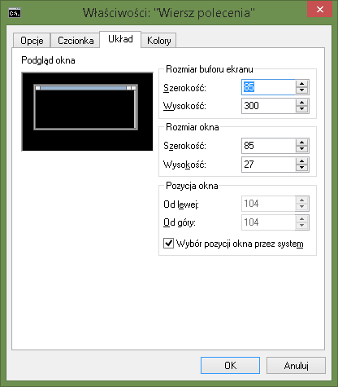

Kalendarz i obsługiwane daty

Obecna wersja programu dopuszcza wprowadzanie dat od roku 01.01.0001. Jednak ze względu na uwarunkowania historyczne i zmiany w sposobie liczenia czasu, program został oparty o obowiązujący powszechnie w Polsce i na świecie kalendarz Gregoriański. Należy mieć na uwadze dziesięciodniowe przesunięcie daty od 05.10.1582 do 14.10.1582r., które było spowodowane poprawką w naliczaniu lat przestępnych. Kalendarz dopuszcza wprowadzenie dat z tego zakresu, daty liczone są wtedy wg kalendarza Juliańskiego.

Zasady wypełniania pól

- Dodawanie osoby:
Standardowo należy podać imię, nazwisko, datę urodzenia i śmierci. W przypadku danych niepełnych, w miejsce imienia i nazwiska można wpisać „nieznany” lub „nieznana”, daty natomiast należy podać w przybliżeniu, aby umiejscowić przodka w określonym pokoleniu.

- Śluby:
Minimalny wiek dla zawarcia małżeństwa wynosi 12 lat dla kobiety i 13 lat dla mężczyzny. Jest to wiek, który obowiązywał od czasów starożytnych w Cesarstwie Rzymskim (Kodeks Justyniana, lata 528-584). Na tym kodeksie wzorowały się wyznania chrześcijańskie, tj: w okresie nowożytnym przez Kościół Rzymskokatolicki (Prawo Kanoniczne – Sobór Trydencki, lata 1562-1563, zasady przyjęte również przez Kościół Unicki, wyznania Protestanckie i Kościół Prawosławny). W Judaizmie (wg Talmudu) ten sam wiek definiuje jako gotowość do małżeństwa. Prawo świeckie obowiązujące na terenie I Rzeczpospolitej dopuszczało wiek dojrzałości 12 lat dla dziewcząt i 15 dla chłopców. Jedyną niższą granicę dopuszcza Koran (na terenie Rzeczpospolitej wyznawany przez Tatarów, wiek odpowiednio 9 lat dla dziewcząt i 12 lat dla chłopców) jednak brak źródeł na stosowanie tego wieku w naszych kręgach kulturowych. //////////////////////może zmienić jednak na 9i 12 lat, bo 100% pewności tu nie mam
- Różnica wieku między małżonkami:
Minimalna różnica wieku małżonków, na podstawie powyższych ograniczeń małżeństwa, została ustalona na 12 lat, maksymalna wynosi 100 lat (przyjęta odgórnie przez autorów programu).

- Dodawanie dzieci:
Dzieci można dodawać niezależnie od daty ślubu, ponieważ data ślubu nie zawsze jest wcześniejsza od daty narodzin dziecka

- Dodawanie kolejnego dziecka:
Minimalny okres między dodaniem 'kolejnego potomka dla tej samej matki ustalany jest na minimum 175 dni (25 tygodni) – wiek z minimalną szansą na przeżycie dla wcześniaków; w przypadku ciąży wielokrotnej dzieci można dodać tego samego dnia lub, jeśli poród był w nocy, z różnicą maksymalnie jednego dnia.

- Maksymalny wiek matki:
Maksymalny obecnie znany wiek, przy metodzie dla zapłodnienia in vitro, wynosi 67 lat i taki został przyjęty w programie.

- Dzieci nieślubne:
W takim przypadku dziecko dodajemy za pośrednictwem opcji „relacja inna?? sprawdzić w menu”, oraz dodanie w ten sposób ojca (znanego lub nie).

Ponadto nie można dodać dwóch tych samych osób z tą samą datą urodzenia, imieniem, nazwiskiem i mających tych samych rodziców w przypadku. Dla tych samych rodziców kolejne dziecko z tym samym imieniem i nazwiskiem można dodać tylko w przypadku, gdy wcześniejsze zmarło.

LEGENDA

Informacje dostępne do wprowadzenia/edycji na każdym członku drzewa (wraz z oznaczeniami):
- narodziny ( % )
- ślub ( * )
- zgon ( + )

Przykładowy zapis:

Jan Kowalski  % 01.01.1900  + 02.02.1930 | związki:  * 1919, Janina Nowak  * 1921, Jadwiga Nowakowska
Jan Kowalski  % 01.01.1900  + 02.02.1930 | Relacje inne:  1923 Anna Kowalewska (potomkowie)

SCHEMAT DOSTĘPNYCH OPCJI

Menu główne

1. Create tree
→ Enter Tree Name
2. Import
→ Improt Tree
→ Delete Tree
3. Exit

Menu edycji drzewa

<Nazwa drzewa>
1. Add a person
→ podaj imię, nazwisko, daty: narodziny, śmierć
→ dodaj datę ślubu (podmenu → dodaj osobę) i datę rozwodu
→ relacja inna: data (podmenu → dodaj osobę, → dodaj dzieci)
→ dodaj do (→ podaj imię i nazwisko) jako ‘potomek’/’przodek’
2. Find a person
→ podaj imię i nazwisko
3. Display tree.
4. Delete a person.
→ podaj imię i nazwisko
5. Save a tree.
→ podaj nazwę (domyślnie podstawia się nazwa wczytanego drzewa)
6. Exit.

Podręcznik administratora (zaawansowany opis wszystkich funkcji programu)

Faza konserwacji (kod źródłowy z opisem)

Raport postępów produkcji oprogramowania

QA (unit list , zgodność kodu ze standardami)

Plan testów, raport testów

Standardy programowania (standardy używanych nazw klas, funkcji, zmiennych….)

1. Subset Standards
S1 Deklaracja każdej klasy powinna znajdować się w osobnym pliku nagłówkowym.
Interpretacja: ścisła
S2 Implementacja każdego modułu powinna zawierać tylko jedną klasę.
Interpretacja: ścisła
S3 Każde wyrażenie powinno rozpoczynać się w osobnej linii.
Interpretacja: ścisła
S4 Nie używać przestrzeni nazw standardowych.
Interpretacja: zamiast tego zalecane użycie std::cout itp.
S5 Rekursja nie powinna być użyta.
Interpretacja: ścisła
S6 Nie mogą być użyte wbudowane biblioteki string, vector etc.
Interpretacja: zamiast tego trzeba użyć własnych bibliotek
S7 W klasach powinny być użyte wirtualne destruktory.
Interpretacja: zalecane, gdyż występują wirtualne metody
S8 Każda klasa powinna zawierać konstruktor i destruktor.
Interpretacja: ścisła
S9 Każda klasa powinna zawierać konstruktor kopiujący.
Interpretacja: ścisła
S10 Każda klasa powinna zawierać przynajmniej przeładowany operator.
Interpretacja: ścisła
S11 Zmienne globalne nie powinny być używane.
Interpretacja: ścisła

……. (dalsze punkty będą!!!!!)

2. Other Recommendations
S1 Nazwy klas zaczynają się dużą literą
Interpretacja: ścisła
S2 Nazwy metod zaczynają się małą literą
Interpretacja: ścisła
… (tu też będą!!!)

3. Additional standards

…
(i może tu!!!)

Notacja węgierska

Tabela oznaczeń dla zastosowanych prefiksów dla nazw zmiennych, funkcji, klas i metod:

Prefiks | Oznaczenie: | Znaczenie | Przykład
s | string | Łańcuch znaków | sClientName
sz | zero-terminated string | string (łańcuch znaków zakończony bajtem zerowym – null-em) | szClientName
n, i | int | zmienna całkowita | nSize, iSize
l | long | zmienna typu long | lAmount
b | boolean | zmienna bool | bIsEmpty
c | char | Zmienna typu char | cZmienna
t, dt | time, datetime | czas i data | tDelivery, dtDelivery
p | pointer | wskaźnik | pBox
r | reference | referencja | rBoxes
f | flag | flaga | fZmienna
fn_ | function | funkcja | fn_Add
m_ | member | metoda klasy | m_sAddress
g_ | global | Zmienna globalna | g_nSpeed
C | class | klasa | CString
I | interface | interface | IDispatch
v | void | brak typu (nieokreślony) | vReserved

Tablica postępów
Document: FamilyTree_Documentation
FFFFFF Program tworzący drzewo genealogiczne
Originator: M. Marchelewicz ….. Recipient: A. Kryś
Version history:
2017/05/04 | M. Marchelewicz | Original
.. | ..
..

Ref.as per  FFFFFF | Build | Description  (Opis) | Clarified  (Wyjaśnione) | Design I | Accept | Design II | Implement | QA | Test | Remarks  (Uwagi)
Platform
1.1.1 | [B1] | Hardware | Y | Y | Y | Y | NA | NA
1.1.2 | [B1] | OS | Y | Y | Y | Y | NA | NA
1.1.3 | [B1] | Compiler | Y | Y | Y | Y | NA | NA
Displayed objects
2.1. | [B1] | Adaptation data (see Section 3), | Y | Y | N | Y | Y
2.2. | [B2] | Display name,  surname | Y | Y | Y | Y | Y
2.2.1 | [B2] | Display ID | Y | Y | Y | Y | Y
2.2.2. | [B2] | Display gender | Y | Y | Y | N | N
2.2.3. | [B2] | Display menu | Y | Y | N | Y | Y
2.2.4. | [B3] | Reading from files | N | N | N | N | N
2.2.5. | [B4] | Saving data to files | N | N | N | N | N
Configuration file
3.1. | [B1] | Using own string library | Y | Y | Y | Y | Y
3.2. | [B2] | Using own vector library | Y | Y | Y | Y | Y
3.3.1. | [B3] | Application name | Y | Y | Y | Y | Y
3.3.2. | [B3] | Application menu | Y | Y | N | Y | Y
3.3.3.3. | [B3] | Color menu | Y | Y | N | Y | Y
Adaptation data
4.1.1. | [B1] | Personal Data | Y | Y | Y | Y | Y
4.1.2. | [B2] | Relations | Y | Y | N | N | N
4.1.3. | [B1] | Dates | Y | Y | Y | Y | Y

USUŃ DRZEWO GENEALOGICZNE
PLIK
<nazwa_pliku>.txt
DIAGRAM PRZYPADKÓW UŻYCIA
Użytkownik
OKREŚL NAZWĘ DRZEWA
DODAJ/USUŃ OSOBĘ
(osoba bazowa/mąż
/żona/rodzeństwo
/przodek/potomek)
OKREŚL DANE OSOBY
(data śmierci / data ślubu / data rozwodu)

IMPORT DRZEWA GENEALOGICZNEGO
Komputer
OKREŚL DANE OSOBY
(imię, nazwisko, płeć datę urodzenia)

UTWÓRZ DRZEWO GENEALOGICZNE
EKSPORT DRZEWA GENEALOGICZNEGO
PLIK
<nazwa_pliku>.txt
WCZYTAJ DRZEWO GENEALOGICZNEGO
ZAPISZ DRZEWO GENEALOGICZNE
WYŚWIETL DRZEWO
Komputer
WYSZUKAJ OSOBĘ

WYŚWIETL OSOBĘ
(wraz z osobami powiązanymi relacją
z powyższą osobą)
<include>
<include>
<include>
<include>
<extend>
<include>
<include>
<include>
<include>
<include>
<include>
<include>
<include>
<include>
<include>
<include>

Przepływ danych

Kalendarz prac ( data rozpoczęcia, dni robocze, czas pracy itp.)

Data rozpoczęcia: początek kwietnia 2017
Przewidywany czas zakończenia: początek czerwca 2017
Dni robocze: 5 dni w tygodniu (czasem weekendy)
Czas pracy: cała grupa (kilkanaście godzin tygodniowo)

Szacowanie kosztów (stan na wersję z 3 maja!!!)

KLOC (jednostka 1 tys. linii kodu)
Pliki nagłówkowe (headery) = 957 linii kodu (0,957 KLOC)
Resource files (pliki *cpp + main.cpp) = 1051 linii kodu (1,051 KLOC)

KDSI (liczba dostarczonych instrukcji w kodzie)……
SLOC (liczba linii kodu źródłowego bez komentarzy, bez wcięć)….

Ocena rozwiązań (wg sumy ważonej)

kryterium | A | B | C | waga
koszt (ocena)
Czas realizacji
(do czerwca ???)
niezawodność
ponowne wykorzystanie
przenośność
wydajność
inne
łączna ocena

Diagram Gantta

